
56. GARA REGJIONALE NGA FIZIKA
6 prill 2024

Viti IV

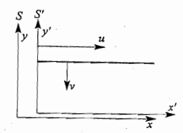
Detyra 1 Sistemi lëviz me shpejtësi përgjatë boshtit x të sistemit S, i cili është në prehje. Shufra, e vendosur paralel në boshtin të sistemit lëviz me shpejtësi përgjatë boshtit , siç është treguar në figurën 1. Të përcaktohet këndi që mbyllë shufra me boshtin x në krahasim me sistemin

Figura 1
Detyra 2. Disku rrethor rrotullohet me nxitim, ashtu që në një çast këndi ndërmjet vektorit të shpejtësisë lineare të çastit dhe vektorit të nxitimit të çasti të pikave periferike të diskut është 26°. Të përcaktohet raportin ndërmjet nxitimit centripetal dhe nxitimit tangjencial në atë çast.
()

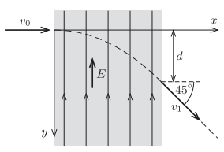
Detyra 3. Elektroni, duk lëvizur me shpejtësi të barabartë me 60% të shpejtësisë së dritës në vakum, hyjnë në fushë elektrike homogjene e cila është e orientuar pingul me vektorin e shpejtësisë së tij. Kur elektroni e lëshon fushën vektori i shpejtësisë së tij mbyllë këndë në krahasim me vektorin e shpejtësisë fillestare, siç është treguar në figurën 2.
а) Të përcaktohet shpejtësia të cilën e ka elektroni pasi del nga fusha elektrike.
b) Të përcaktohet distanca e shënuar në figurë, nëse intensiteti i fushës elektrike është
Për energjinë e elektronit në prehje të merret vlera 510 keV. Figura 2
(а) ; b) )

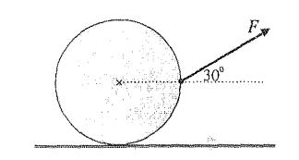
Detyra 4. Sfera homogjene me masë në të cilën vepron forca nën kënd siç është paraqitur në figurën 3, lëviz në mënyrë translatore përgjatë rrafshit horizontal. Koeficienti i fërkimit ndërmjet sferës dhe rrafshit është Të përcaktohet moduli i forcës dhe nxitimi i qendrës së masës së sferës. Momenti i inercionit të sferës në raport me qendrën e masës së saj jepet me shprehjen ku është rrezja e sferës. Për nxitimin e Tokës të merret vlera
Figura 3
(, )

Detyra 5. Një nga konkluzionet më interesante të mekanikës kuantike është se objektet në mikrobotë nuk janë asnjëherë "në qetësi", gjegjësisht edhe kur janë në një gjendje me energji minimale, e njohur si gjendja themelore, ato kryejnë një lloj lëvizjeje. Kur bëhet fjalë për oshilatorët kuantik, këto lëvizje njihen si lëkundje zero. Në themelet e mekanikës kuantike qëndron ideja e kuantizimit të lëvizjes, që do të thotë se një objekt kuantik mund të gjendet vetëm në nivele me energji diskrete, domethënë të kuantizuara. Energjitë e mundshme të një oshilatori harmonik linear njëdimensional kuantik jepen me shprehjen , ku është konstanta e Plankut, - frekuenca rrethore vetjake e oshilatorit, kurse n = 0,1,2,3,… numri kuantik. Efekti kuantik, siç janë oshilimet zero, zakonisht janë të papërfillshme tek objektet makroskopike. Të provohet numerikisht nëse kjo është e vërtetë kur bëhet fjalë për amplitudat e oshilimeve zero të lavjerrësit matematik me gjatësi l = 1 m dhe masë m = 1 kg. Të konsiderohet se energjia kinetike mesatare e oshilatorit harmonik linear është e barabartë me energjinë potenciale mesatare të tij. Ky pohim, i cili mund të vërtetohet, njihet si teorema virale. Energjia potenciale mesatare e oshilatorit harmonik linear një dimensional është e barabartë me gjysmën e energjisë potenciale që e ka kur ndodhet në pozicionin e amplitudës. Konstanta e Plankut ka vlerën . Për nxitimin e Tokës të merret vlera
()

